

**COLÉGIO JARDIM GETSÊMANI**  
 **QD. 01 CONJ. ‘’N’’ LOTE 17/19 ITAPOÃ I  
 TEL: 3488-1608 CEL : 99174-4443**

Aluno(a)_________________________________________________  
 Data:___________________Turma:__________________________  
 Professora:_____________________Turno:____________________

**PROVINHA INFANTIL III**

1 )PINTE OS PONTINHOS DE ÁGUA NO CHUVEIRO DE AZUL E PINTE A CRIANÇA :

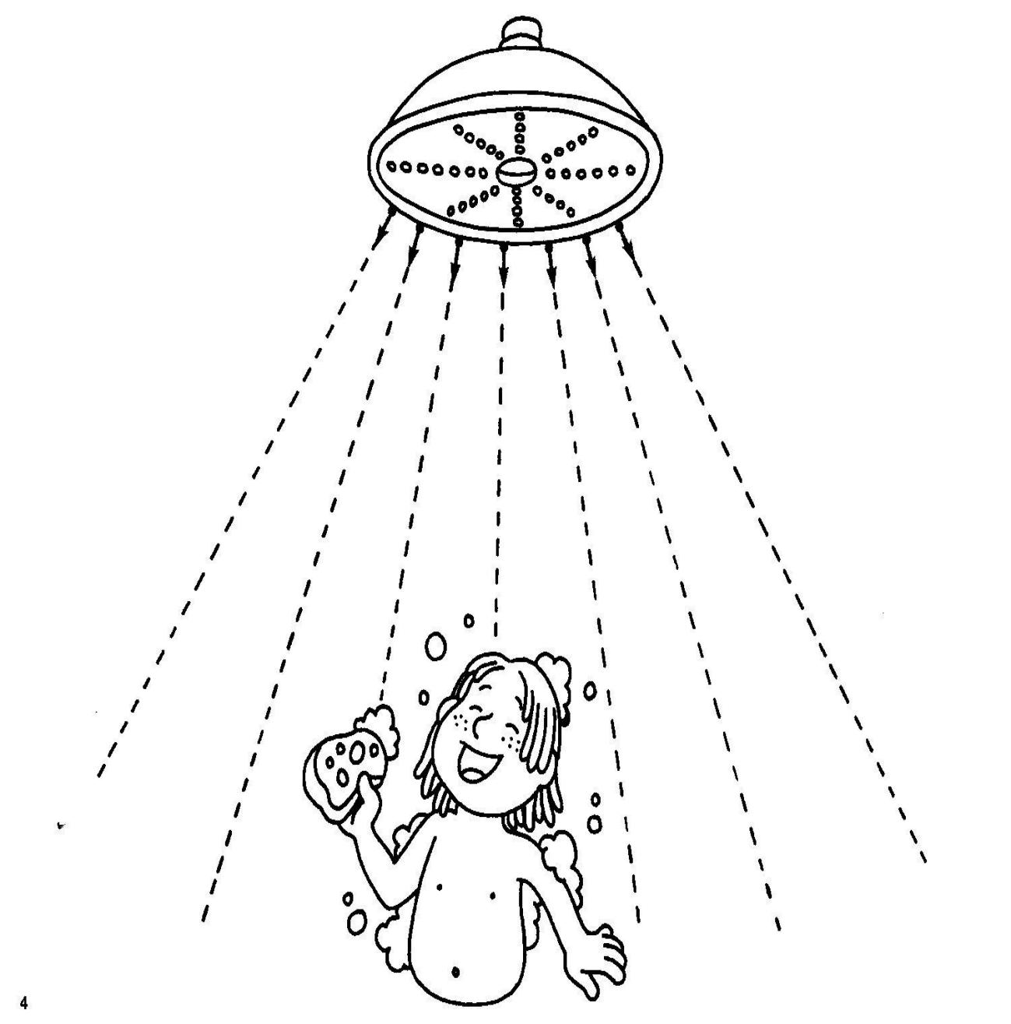

2) LIGUE AS VOGAIS AOS OBJETOS:

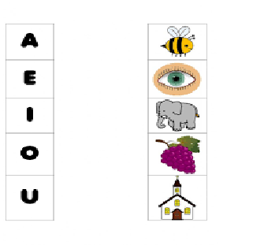

3) PINTE A ÁRVORE COM MENOS FRUTOS:

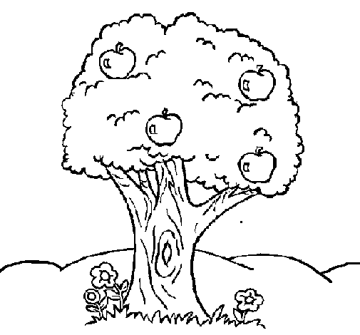

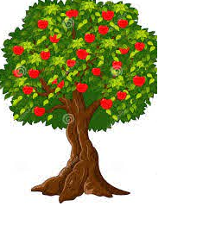

4) CIRCULE MAIOR NÚMERO E RISQUE O MENOR NÚMERO:

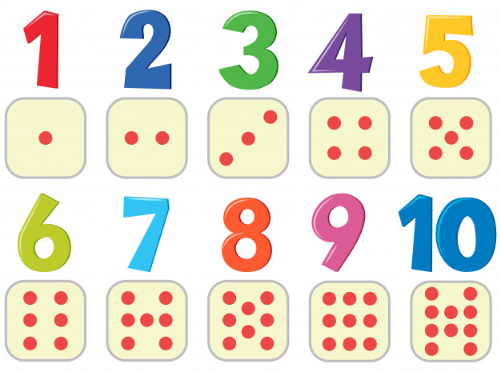

7) DECORE A MAÇÃ COM PEDACINHO DE PAPEL VERMELHO.



8) CIRCULE O PRÉDIO MAIS ALTO.



9)CIRCULE SOMENTE OS QUADRADOS:

|  |
| --- |
|  |

10) LIGUE CORRETAMENTE AS PALAVRAS AO CORPO HUMANO.

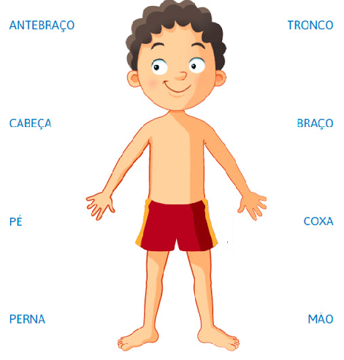

11) CIRCULE O CÔMODO DE SUA CASA QUE VOCÊ UTILIZA PARA TOMAR BANHO:

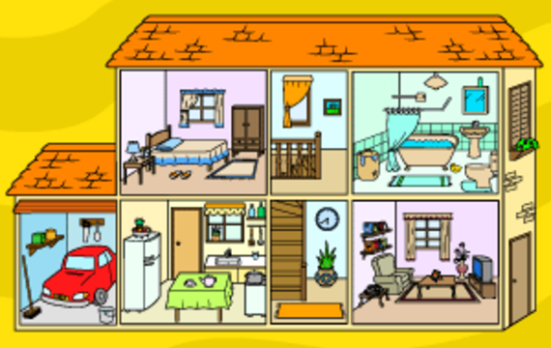

12) CIRCULE OS OBJETOS QUE COMEÇAM COM A VOGAL A.

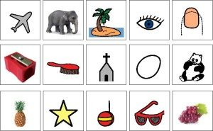

13) CIRCULE A LETRA DO SEU NOME.

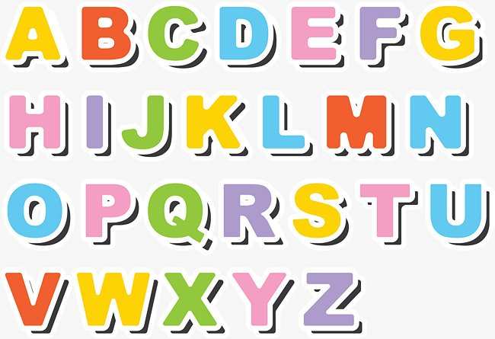

14) CUBRAS OS NÚMEROS.

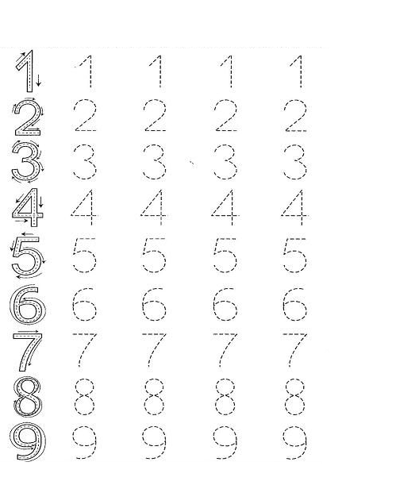

**BOA PROVINHA MEU AMOR !!!**